令和５年度 第１回
ＵＩターン就農相談フェア

和歌山県では、就農を目指す方を支援するため、各市町、ＪＡ、農業関係団体と協力した就農相談フェアを開催します。農業を始めるにあたり、様々な質問に丁寧にお答えします。
・『農業を始めるには、どんな準備をしたらよいか･･･』
・『農業経験は無いが、どうやって技術を身につけたらよいか･･･』
・『県外から移住して農業を始めたいけど、どこに住もう･･･』

参加無料！
先着予約優先
当日参加ＯＫ

- 日 時：令和５/7/16㊐ １０:００～１５:００
〇 会 場：和歌山県ＪＡビル２階 和ホールＡＢＣ
（和歌山市美園町５－１－１）
相談ブース一覧【10:00 ～ 15:00】

番号 | ブース名 | 内 容
 | 県農業相談 | ・農林大学校入学相談  ・県研修施設で受けられる研修（果樹、野菜、花）  ・新規就農者育成総合対策（就農準備資金）について  ・就農地未定・情報収集段階の方の相談も受付け
 | 林業就業相談 | ・就業前の資格取得等に向けた研修制度  （農林大学校林業研修部、わかやま林業労働力確保支援センター）  ・事業体の見学、紹介（わかやま林業労働力確保支援センター）  ・林業求人情報（わかやま林業労働力確保支援センター）
 | ＪＡグループ和歌山  （県内ＪＡ、農業振興センター、信連） | ・就農をお考えの地域のＪＡが農業の質問にお答えます。  ・就農支援資金や研修制度等についてもお気軽にご相談ください。  ・県内６ＪＡで実施している無料職業紹介事業に寄せられた求人の紹介も可能です。
 | 海南市就農相談 | ・日本農業遺産「下津蔵出しみかんシステム」  ・各種支援制度の紹介  ・海南市について
 | 紀美野町 | ・農業担い手育成事業  ・農業経営支援事業  ・農地の情報提供（農地中間管理事業）  ・ふるさと農園の利用者募集（手ぶらで農業を始められる）
 | 紀の川市新規就農者  受入協議会 | ・稼げるイチゴ農家を育成する「紀の川アグリカレッジ」３期生募集！  ・紀の川市の地域ブランド「あら川の桃」について学べるプログラムも紹介  ・自分のライフスタイルにあった研修プログラムが選べる「ふたば塾」  ・栽培技術だけでなく、経営についても学べます！
 | 日高地域新規就農者  育成協議会 | ・ウメ、柑橘、ミニトマト、豆類（ウスイ、キヌサヤ）、スターチス、カスミ草など温暖な気候を利用し、全国でも有名なブランド作物が栽培されている地域  ・農業を行うにあたり、品目の選択の出来る地域  ・高技術を持った篤農家の方々もたくさん居られ農業経営には最適の地域
 | 紀州田辺新規就農者  育成協議会 | ・先輩農家とのマッチング  ・農家での研修支援制度有  ・農機具購入支援制度有
 | みくまの産地協議会 | ・みくまの産地協議会と産地面談会の紹介  ・みくまの産地提案書とイチゴ新規就農支援プログラムの説明  ・くろしお苺の取り組み紹介  ・その他品目の取り組み紹介  ・みくまの産地協議会での就農研修内容
 | 紀ノ川農業協同組合 | ・和歌山県内様々な地域（紀の川市、かつらぎ町、海南市、有田川町、有田市、日高川町、  古座川町）に研修受入先有り  ・様々な品目の研修受入れ先があり、複数品目での複合経営スタイルが学べる  ・技術研修以外に、地域での暮らし方や農業をしていくために必要なことも総合的に研修  ・新規就農育成総合対策事業（就農準備資金）を活用できる研修制度や雇用型の研修制度有り
 | 和歌山県農業会議・  和歌山県農業法人協会 | ・情報提供（求人）、農業法人への就職等、その他（研修）  ・農地に関する情報提供等（農業委員、農地利用最適化推進委員による農地の斡旋について）
 | 日本政策金融公庫  和歌山支店 農林水産事業 | ・青年等就農資金（運転・設備）の融資
 | わかやま移住定住  支援センター | ・わかやま暮らしを希望する方々に移住に関する情報をご案内します  ・地域情報、くらし、住まい等について気軽にご相談ください
↓ 申込み方法は裏面をご覧ください ↓
アクセスマップ

新規就農セミナー

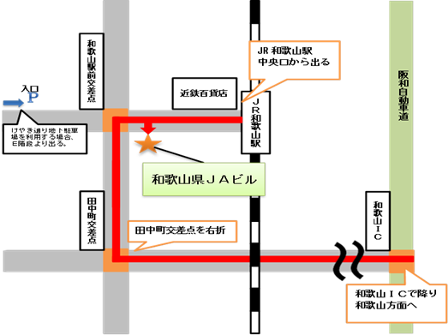
（１回目）午前 11:00 ～ 12:00  （２回目）午後 1:00 ～ 2:00  （午前、午後とも同じ内容）  《 講師プロフィール 》  平成３０年度に就農支援センター技術修得研修を修了し、現在は白浜町でレタスやトウモロコシ、ケイトウ等を栽培されている方。  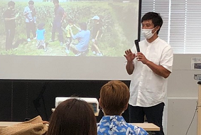  実際に就農した方から直接話を聞くことができます。業に関する生の声が聞けます！ |  | ※和歌山県ＪＡビルに駐車場はございません。お車でお越しの方は、お近くのコインパーキング等をご利用ください。
★『ＵＩターン就農相談フェア』 申込書
必要事項をご記入の上、ＦＡＸ・メール (*), 郵送 (* *) のいずれかでお申込みください。
(*) FAX：0738-23-3489, E-mail：e0716011@pref.wakayama.lg.jp
(* *) 郵送:〒644-0024 御坊市塩屋町南塩屋724 [就農支援センターあて]
※ 申込期間：令和5年6月5日（月）～ 6月30日（金）
申し込みを受けて3日以内をめどに受理確認のメール等を送らせていただきま
すが、この確認連絡が届かない場合は就農支援センターまでご連絡ください。
- １コマ３０分の“ 予約制 ”により実施します。
- 申込書ファイル (Word) は、県就農支援センターHPよりダウンロードして頂けます。
- 申込〆切後、当日の“ご案内”と“ 相談スケジュール”を郵送します。
氏 名 （2名まで）  ふ り が な | TEL :
 | E-mail :
（ 〒 - ）
ご住所：
相談ブースの希望“番 号”と、新規就農セミナーの希望をご記入ください。
≪ 番 号 [ 必須 ] ≫ ≪ 新規就農セミナー [ 希望者のみ ] ≫
表面の相談ブース一覧より番号を選んでください。 ↓ いずれかに○ ↓
(※ 最大：8個、新規就農セミナー希望の場合：6個まで)
午前/午後
どちらでも
午前 ・ 午後 ・
(1：00 ～ 2：00)
(11：00 ～ 12：00)

簡単に“相談内容”を記入し、就農希望地域に○を付けてください（複数可）。

１．海草 ２．那賀 ３．伊都 ４．有田 ５．日高 ６．西牟婁 ７．東牟婁 ８．未定 ９．県外
※就農相談/新規就農セミナーの時間帯については、ご希望に添えない場合がございますのでご了承ください。
お問い合わせ先 ▶▶▶ 和歌山県 農林大学校就農支援センター TEL：0738-23-3488
▶▶▶ 和歌山県 農林水産部経営支援課 TEL：073-441-2932
(申込書に記入された個人情報は就農相談フェアでのみ使用し、他の目的には一切使用いたしません)

